

Московский Дом Национальностей

Пятница, 15 ноября 2013 года

По случаю исполнения сорокалетия с даты события, Греческий культурный центр рад приветствовать Вас на вечере, посвященном Памятной дате современной истории греческого народа - восстанию студентов Политехнического института Афин против диктатуры черных полковников (ноябрь 1973 г.).

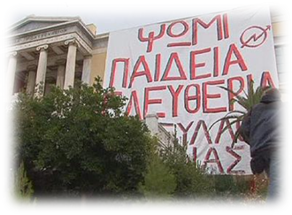
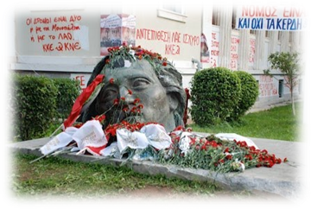
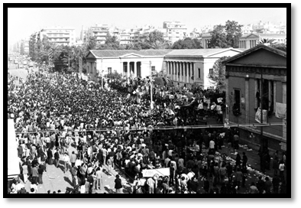

Οίκος Εθνοτήτων της Μόσχας

Παρασκευή, 15 Νοεμβρίου 2013

Με την ευκαιρία συμπλήρωσης 40 χρόνων από τα γεγονότα του Πολυτεχνείου, το Κέντρο Ελληνικού Πολιτισμού είναι στην ευχάριστη θέση να σας καλωσορίσει σε εκδήλωση, αφιερωμένη στην επέτειο της φοιτητικής εξέγερσης του Πολυτεχνείου (Νοέμβριος 1973).

